Eestimaa Spordiliit Jõud meistrivõistlused jahilaskmises 2022
Jõud MV jahilaskmises (CSP); 11. juuni Elva Jahilasketiir.
Üldjärjestuse ja vanuseklasside esikolmikud.
Üldjärjestus
- Emil Juht Harjumaa
- Siim Suvi Ida-Virumaa
- Igor Homin Järvamaa
Juuniorid
- Kristofer-Jaago Kivari Tartumaa
Naised
- Maarika Parv
Seeniorid
- Maaris Sveters Lääne-Virumaa
- Urmas Augla Tartumaa
- Lembit Mihkelstein Pärnumaa
Veteranid
- Oskar Paukku Järvamaa
- Olev Schmidt Harjumaa
- Ivo Sepp Lääne-Virumaa
Master
- Peeter Viil Raplamaa
Meeskondlik
- RSK Rae Harjumaa
- Pärnumaa
- Harjuamaa II
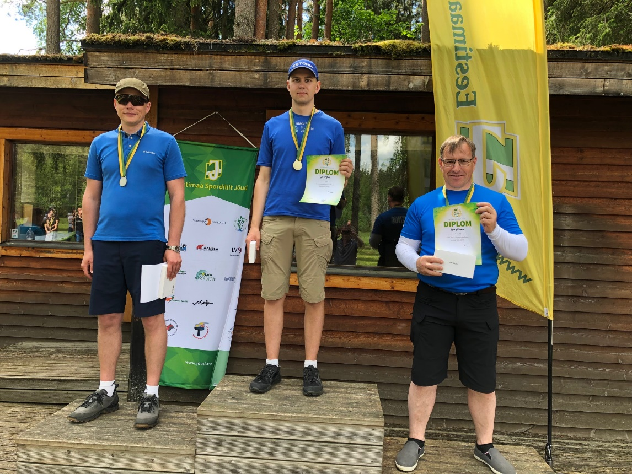
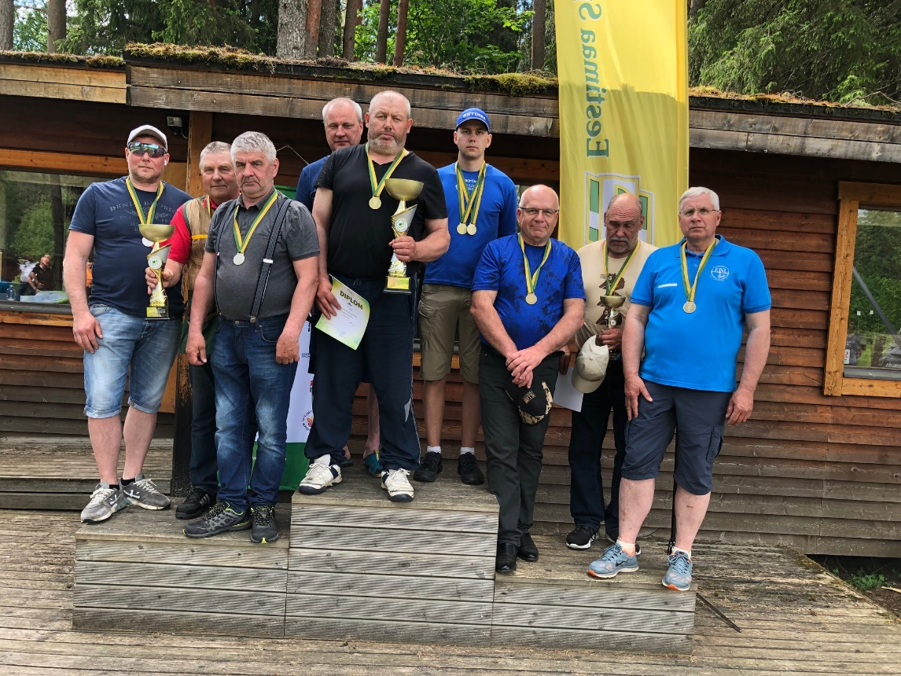
EMSL JÕUD

